**Packet Tracer. Настройка расширенных списков контроля доступа (ACL). Сценарий 1**

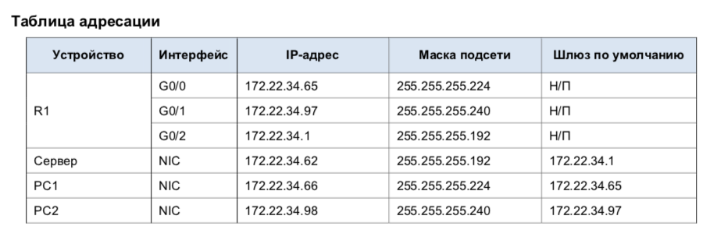

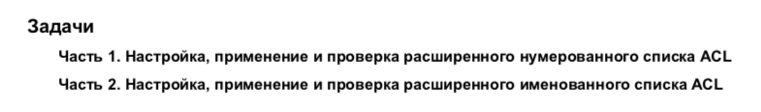

Часть 1: Настройка,применение и проверка расширенного нумерованного списка ACL

Шаг 1: Настройте список ACL, разрешающий трафик FTP и ICMP.

Шаг 2: примените список ACL на нужном интерфейсе для фильтрации трафика

Шаг 3: Проверьте реализацию списка ACL.

Часть 2: Настройка, применение и проверка расширенного именованного списка ACL

Шаг 1: Настройте список ACL, разрешающий доступ по протоколам HTTP и ICMP.

Шаг 2: примените список ACL на нужном интерфейсе для фильтрации трафика.

Шаг 3: Проверьте реализацию списка ACL

